02.04.2024

# Mit Chemie Biodiversität sichtbar machen

## Wir kennen noch lange nicht jedes Tier und jede Pflanze im Nationalpark Gesäuse. Das hat Lichenologe Harald Komposch mit einem Flechten-Neufund für die Steiermark bewiesen.

Der Nationalpark Gesäuse ist die größte Fläche der Steiermark, wo sich die Natur frei entfalten kann und eine wahre Schatzkammer der Vielfalt. Im Rahmen einer Forschungsarbeit im Sommer 2023 hat Komposch dort Flechten von Buchenstämmen verschiedener Altersklassen gesammelt. Doch welche Besonderheiten sich darunter befanden, stellte sich erst bei der Bestimmung und Aufarbeitung im Labor heraus. Dass man Flechten mittels Mikroskops bestimmen muss, kann man sich vermutlich gut vorstellen. Jedoch gibt es auch Arten, die so unscheinbar und zum Verwechseln ähnlich sind, dass sie selbst im Mikroskop ident zu sein scheinen. Hier kommt die Chemie ins Spiel. An das Experiment aus dem Chemie-Unterricht, welches zeigt, dass schwarze Filzstifte nicht alle dieselbe Farbe haben, können sich die meisten erinnern. Genau dieses Verfahren hilft auch Lichenologen bei der Identifikation unterschiedlicher Flechtenspezies. Denn diese enthalten unterschiedliche chemische Inhaltsstoffe, welche mittels Dünnschicht-Chromatographie sichtbar gemacht werden. Mithilfe dieser Methode konnte Komposch eine faszinierende Entdeckung machen.

Bei dem Neufund handelt es sich um die Krustenflechte *Loxospora cristinae.* Sie wurde 2018 das erste Mal in Österreich im Wildnisgebiet Dürrenstein-Lassingtal entdeckt. *Loxospora cristinae* ist nicht auf der Roten Liste zu finden, weil die Art erst lange nach der Veröffentlichung dieser Liste beschrieben worden ist. Ob diese Art bloß schwer nachzuweisen ist, oder tatsächlich äußerst selten vorkommt, ist daher schwer zu sagen.

Dass diese besondere Flechte gerade im Nationalpark Gesäuse entdeckt wurde, ist kein Zufall. *Loxospora cristinae* gilt als Zeigerart für natürliche, wilde Wälder. Seit der Gründung des Nationalparks werden die Wälder im Gesäuse nicht mehr bewirtschaftet und der Natur freier Lauf gelassen. Manche Flechtenarten, wie eben *Loxospora cristinae*, sind angewiesen auf besonders alte Bäume, welche zumeist nur in Schutzgebieten zu finden sind.

Rückfragehinweis:

Andreas Hollinger, Tel: 0664-82 52 305

Fotos:

Downloadlink:

Rechtehinweis: Verwendung ausschließlich für Berichte im Zusammenhang mit dieser Presseinformation und unter Anführung der Bildrechte. Jede weitere Nutzung des Bildmaterials bedarf der Zustimmung der Nationalpark Gesäuse GmbH.

**Vorschaubilder**:

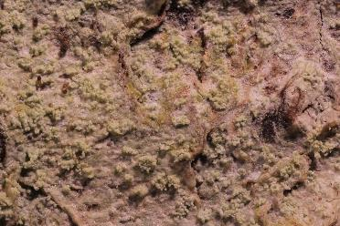

Loxospora cristinae_HK12418.jpg © Harald Komposch

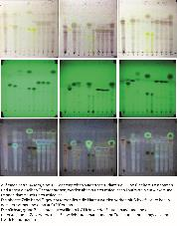

HPTLC_HK105_mit Loxospora cristinae_Bahn7-8-9.jpg

(evtl. nur ein Ausschnitt davon)

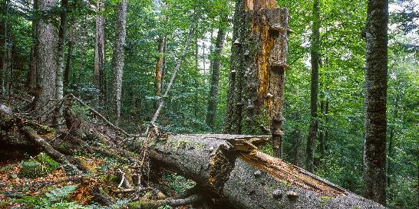

„Wilder Wald“ © Johannes Pötscher